***La última Orda***

Tipo de juego: Platformer 2D.

ESRB: TODOS+10.

Fecha de lanzamiento: 21 de noviembre del 2020.

Logo:



Resumen de la historia:

El juego trata sobre el ultimo orco en el planeta tierra. Él descubre que existe un mago que puede enviarlo a otra dimensión en donde los orcos pueden vivir en paz. Pero para lograrlo debe cruzar un peligroso bosque lleno de trampas mágicas y de hombres que buscan cazarlo. En su viaje encontrara diversos orbes mágicos que lo ayudaran en su viaje. Sin embargo, existe orbes que lo pueden perjudicar.

Flujo de juego:

El juego el personaje debe recorrer un bosque plagado de humanos que intentan matarlo. El juego va aumentando su dificultad a medida que va avanzando hasta llegar al castillo.

Entornos del juego:

El juego está ambientado en un bosque, lleno de orbes que lo benefician o perjudican. Además, están los enemigos.

Retos:

Orbes que perjudican el estado del personaje principal y enemigos que buscan matarlo.

Progresión:

El juego avanzara mientras el personaje destruya a los enemigos que se interpongan en su camino. Además, deberá esquivar los orbes que lo perjudican.

Condición de victoria: Llegar al castillo del mago.

Condición de derrota: Que un enemigo lo mate.

Progreso del jugador en el juego:

Recolectando los orbes que lo beneficien y derrotando a los enemigos.

Arte de concepto:

https://assetstore.unity.com/packages/2d/characters/orc-warrior-cartoon-character-17020

https://www.gamedevmarket.net/asset/2d-pickups-pack-1217/

https://www.gamedevmarket.net/asset/nature-pixel-art-base-assets-free/

https://www.gamedevmarket.net/asset/free-forest-background-vectorpng/

http://opengameart.org/sites/default/files/hero_spritesheet_0.png

Background de los personajes:

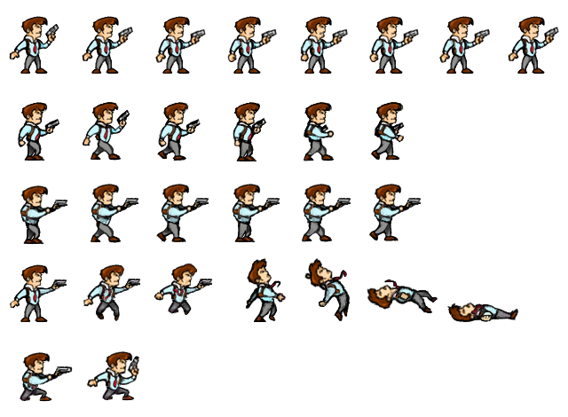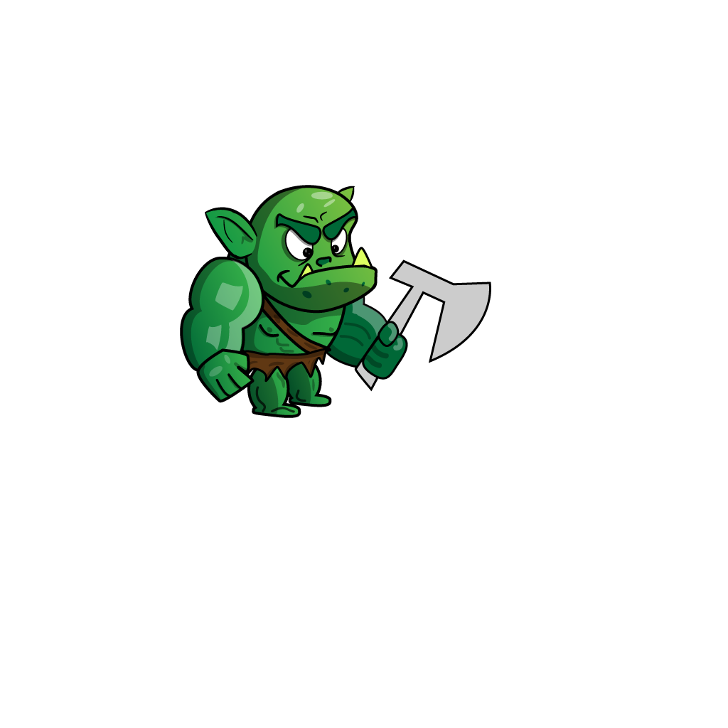

Mago: A definir...

Personalidad:

El personaje tiene una personalidad heroica, valiente y sin miedos.

Emociones:

Adrenalina, aventura.

Botones:

las flechas para avanzar o retroceder y la flecha "up" para saltar. y el boton izquierdo para atacar.

Imágenes del mundo:

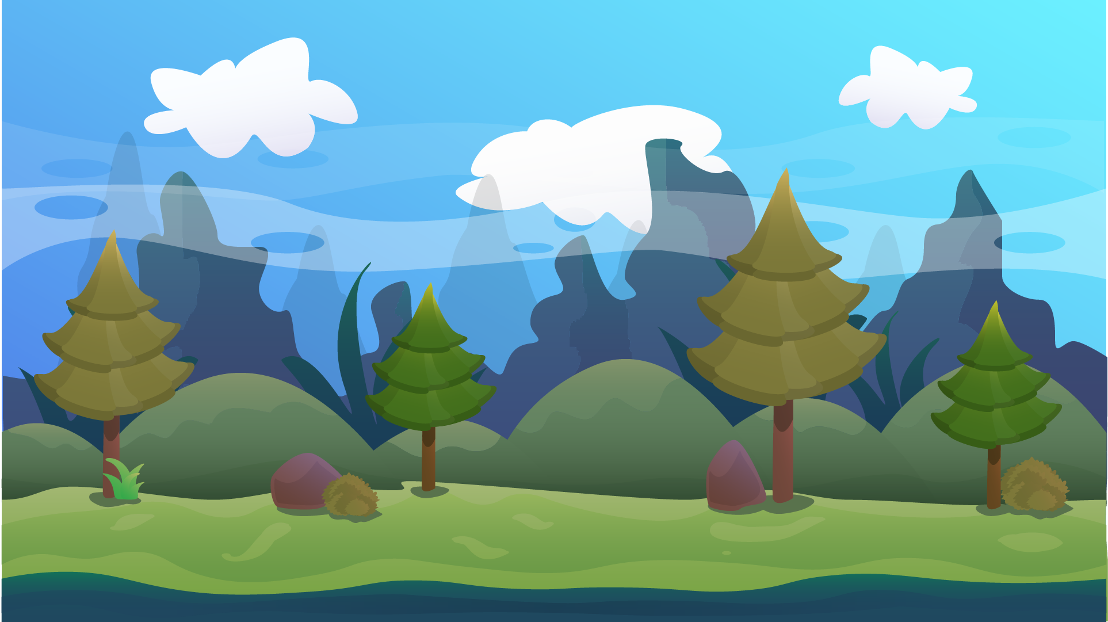

Ánimos del jugador:

Entretener, identificarse con el personaje principal y divertir.

Sonido:

Sonido ambiente acorde al lugar (animales, aire, etc.) y sonido de los personajes (pasos, movimientos, armas).

Conexión con el jugador:

A través de mensajes en la pantalla que muestran los cambios del mundo.

Flujo de pantallas:

El juego tendrá una pantalla para:

* Mostrar el menú principal.

* Mostrar el juego en proceso de ejecución (el juego en sí).

* Menú pausa.

* Fin del juego.

Peligros, retos:

Enemigos, orbes. Caminos sinuosos.

Power ups:

Orbes verdes.

Coleccionables:

Orbes verdes.

Enemigos:

Los enemigos serán los vaqueros.

Jefes: Si bien la dificultad de los enemigos ira subiendo a medida que avanza el juego; el jefe final será el orco exiliado del pueblo donde vivía el personaje principal, antes del ataque de los humanos.

Material Extra:

Por definir.

Incentivos para jugar al juego:

La posibilidad de desafiar a los enemigos a medida que el juego avanza...